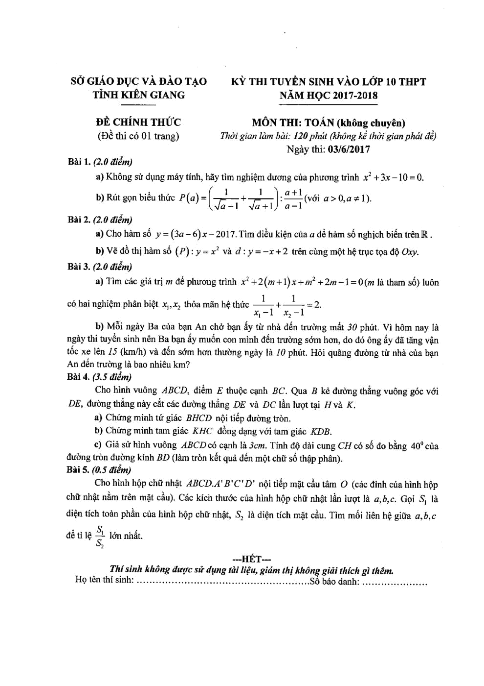

Đề thi Toán vào lớp 10 năm 2017-2018 tỉnh Kiên Giang

Luyện thi – Đề thi vào lớp 10 Kiên Giang – Đề thi vào lớp 10 môn Toán
